«Плохие слова»

Речь — это показатель ума.
Сенека
Слово является важной составляющей нашего общения. Слово — это и средство передачи информации, и возможность выразить свое отношение к происходящему. Словом можно поддержать в трудную минуту и смертельно оскорбить. Очень часто приходится слышать от родителей жалобы, что ребенок начал употреблять «плохие слова».
Родители спрашивают, как реагировать на бранные слова в лексиконе детей. А самих детей, так же как их родителей и учителей - воспитателей, волнует проблема кличек и обзывания. Словесные угрозы и оскорбления другого человека являются проявлением вербальной агрессии. Не случайно, за сквернословие в общественных местах во всех законодательствах мира предусмотрено административное наказание.
ОРУДИЕ МЕСТИ
Так называемые бранные, или неприличные, слова рано или поздно, появляются в лексиконе каждого ребенка. Проблема засорения нашей речи ненормативной лексикой регулярно обсуждается в средствах массовой информации. Говорится о преобладании сленга и блатных выражений в современных теле- и радиопередачах, в печатной продукции. Неудивительно, что дети не только очень рано узнают о существовании подобных слов, но и начинают их активно использовать, правда, часто не понимая, что эти слова означают.
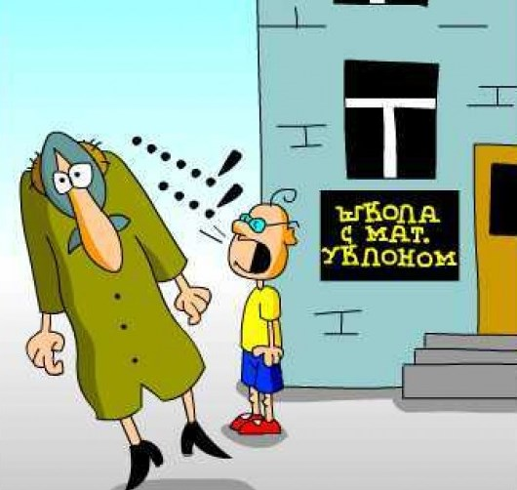
До 5 лет ребенок ругается матом в основном неосознанно либо для привлечения внимания к своей персоне. В 5-7 лет дети матерятся, вполне понимая, что это делать нельзя, и тем самым пытаются показать самостоятельность и несогласие. В 8-12 лет нецензурная лексика используется для самоутверждения среди друзей и в подражание старшеклассникам. В 12-14 лет мат перестает восприниматься подростком как эффективное средство коммуникации и используется редко, за исключением случаев, когда в его окружении материться через слово является нормой общения.
Почему дети так охотно и точно повторяют нехорошие выражения?
Их, в первую очередь, привлекает та эмоциональность, с которой эти слова произносят окружающие. От ругающегося человека буквально пышет безграничной самоуверенностью, его жесты очень выразительны, вокруг него возникает определенное волнение и напряжение. Произнесенные таким тоном слова не могут остаться незамеченными окружающими.
Собственные наблюдения ребенка и проводимые родными воспитательные беседы наводят его на мысль, что умение вставить в свою речь крепкое словечко является одним из признаков взрослости. И если родители говорят, что использовать подобные слова можно только взрослым, то, естественно, ребенок, стремящийся во всем походить на старших, намеренно употребляет запрещенные выражения в своей речи.
Заметив, что эти слова шокируют окружающих, дети начинают использовать ругательства, чтобы позлить, подразнить их. В этом случае, бранные слова становятся орудием мести.
Бесполезно ругать детей за использование неприличных слов или запрещать им их произносить. Это сделает ругательства более привлекательными в глазах ребенка, он будет их употреблять, но постарается, чтобы вы этого не слышали. Тогда о достижениях своего ребенка в этой области вы будете узнавать от воспитателей в детском саду, учителей в школе.

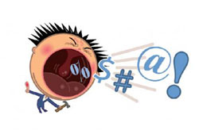
Детям надо объяснить, что люди используют ругательства, в крайнем случае, когда от отчаяния им уже не хватает сил и слов.
Естественно, во избежание раннего появления в лексиконе ребенка «плохих слов» взрослым необходимо следить за собственной речью. Многие взрослые воспитанные люди, находясь во власти аффекта, произносят вслух все, что они думают о собственных умственных способностях или о той вещи, которой занимаются; сидя за рулем автомобиля, очень эмоционально негодуют на несообразительность и медлительность водителей и пешеходов. И свое негодование они выражают с помощью грубых, резких выражений. В минуты раздражения эмоциональные, несдержанные дети копируют кого-то из родных, всего лишь повторяя слышанные многократно слова.
Часто ребенок не понимает, что говорит, или не понимает, как оскорбительны и обидны слова, которые он произносит. Следует объяснить ребенку, что, таким образом, он оскорбляет всех присутствующих, что употреблять такие слова просто неприлично.

НЕ УХОДИТЕ ОТ ОТВЕТА
Если ребенок спрашивает о значении того или иного бранного слова, не следует уходить от ответа.
Скажите ребенку: «Да, такие слова есть, но лучше будет, если ты станешь сначала спрашивать об их значении». Не все родители готовы к такому свободному обсуждению бранных слов с ребенком.
Это хорошо для детей школьного возраста, а малышам лучше сказать о том, что значение этого слова настолько неприлично, что вы не хотите его произносить.
И уж совсем не стоит поступать как Волька из известной сказки Л. Лагина «Старик Хоттабыч». Он в сердцах обозвал Хоттабыча «балдой», а на вопрос старика, что это значит, объяснил: «Балда — это что-то вроде мудреца». И был очень смущен, когда Хоттабыч публично обратился к нему со словами: «О, превосходнейший в мире балда!»
Иногда родители ведут себя так же, придумывая «культурные» объяснения для ругательств.
Если ребенок интересуется, почему люди говорят такие слова, скажите, например, что так говорят люди несдержанные и невоспитанные, когда хотят обидеть или разозлить человека. Это объяснение, конечно, подходит в том случае, если услышал он это слово не от вас. Если ребенок поймал вас на слове, имеет смысл извиниться перед ним, сказать, что, к сожалению, вам не удалось сдержаться, вы поступили плохо. Дайте ему понять, что искренне раскаиваетесь, и впредь, конечно, старайтесь держать себя в руках.
СПОКОЙСТВИЕ, ТОЛЬКО СПОКОЙСТВИЕ
Вообще, как-то однозначно относиться к сквернословию сложно: это и признак бескультурья (но и великие не гнушались бранными словами, например Пушкин), это и средство доказать свою независимость, взрослость (лучше уж так, чем с помощью алкоголя, курения, ранних сексуальных отношений). Без крепкого словечка теряют всю соль анекдоты.
Наверное, в воспитательных целях лучше всего объяснить ребенку, что для определенных слов есть свое время и место.
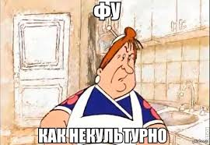
Родителям не надо пугаться этих слов, застывать в шоке, услышав их от ребенка, не стоит отрицать их существование. Лучше просто дать понять: «Мне не нравятся эти слова, но я знаю об их существовании и значении».
Да, тяжело и неприятно, когда совсем юные рядом матерятся. Иногда знание и умение употребить бранное слово необходимо, чтобы признали равным, чтобы не попасть в неловкую ситуацию, по наивности не стать объектом насмешек. Кроме того, люди ругаются от отчаяния и злости, когда очень хочется стукнуть кого-то или что-то разломать. В этом случае, ругань используется как средство «выпустить пар» и помогает справиться с отрицательными эмоциями.
А это все-таки предпочтительнее, чем физическое насилие или деструктивное поведение. Другое дело, что лучше бы высказать все, что накопилось, в одиночестве. Вот этому и стоит учить детей.

КЛИЧКИ И ДРАЗНИЛКИ
Обзывания являются наиболее частой причиной обид и драк в детском саду и начальной школе. В проведенном опросе: «За что вы не любите некоторых детей в группе, классе?» чаще всего звучали ответы: «За то, что он (она) обзывается»
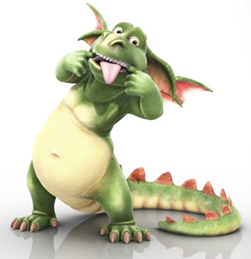

Психолог М.В. Осорина пишет, что «обзывание — это всегда испытание детского «Я» на психологическую прочность». Это неизбежное, по ее мнению, явление в процессе формирования группы, когда выясняется, кто и на что может в ней претендовать.
Вот основные причины обзывания детьми друг друга:
1. Агрессия (сознательное желание оскорбить, досадить, разозлить сверстника)
2. Желание привлечь внимание (того, кого дразнишь, или окружающих)
— игра (дразнящий воспринимает обзывания как забавную игру, привлекая к себе внимание сверстника, не собираясь его оскорблять)
— провокация (дразнящий сознает, что оскорбляет сверстника, но стремится, таким образом, спровоцировать его на активные действия, например, заставить погоняться за собой, побороться)
— шутка (хочет не столько обидеть товарища, сколько повеселить окружающих)
— самоутверждение (дразнящий сознательно оскорбляет сверстника, чтобы унизить его и выделиться в глазах окружающих, «поставить его на место», утвердить лидерскую позицию).
3. Месть (обиженный или униженный ребенок начинает дразнить обидчика, особенно если не может ответить физически, иногда он так же поступает от зависти)
4. «Не со зла» (дразнящий ребенок не понимает, что другому обидно, привык отмечать особенности окружающих, выявлять их характерные черты, например, сравнивая с животными). Возможно, дома у него принято награждать друг друга прозвищами, и это никого не обижает.

О ВНЕШНОСТИ И ПРОЗВИЩАХ
Очень часто обидные прозвища приклеиваются к ребенку из-за особенностей его внешности. Слова, сказанные сверстником в разгаре ссоры: «рыжий», «очкарик» или «носатый» — западают в душу ребенка, травмируют его. Ребенок начинает ощущать себя неполноценным, теряет уверенность в себе. Но если человек, чьим мнением ребенок дорожит (учитель, воспитатель, родители), скажет ему как бы между делом: «Какая у тебя оправа красивая, тебе так идет, ты такой солидный стал!» Или: «Ты как солнышко, с твоим приходом в комнате светлее делается», «У тебя греческий профиль, всегда завидовал людям с такими носами, не то, что я — курносый...»
Иногда одна такая фраза способна, если не повысить самооценку ребенка, то хотя бы примирить с особенностями его внешности, чего не всегда можно добиться путем долгих разговоров на эту тему.
Особенно чуткими и внимательными необходимо быть с детьми, имеющими объективные основания для переживаний. Речь идет о детях с различными дефектами внешности, например, заметным родимым пятном, хромотой, косоглазием и т.п. В этом случае многое зависит от взрослых — родители могут помочь ребенку правильно отнестись к своему недостатку, а воспитатели и учителя — на корню пресечь возможные прозвища и издевательства.
Воспитательная цель состоит не в том, чтобы оградить ребенка от интереса и любопытных взглядов, а в том, чтобы свою необычность он воспринимал как само собой разумеющуюся часть своего «Я» и жил с ней, не обращая на нее внимания и не делая из нее проблемы.
Не стоит навязывать ребенку в качестве утешения истории о Золушке или Гадком утенке, но можно рассказать об успехах людей с нестандартной внешностью (актриса Вупи Голдберг, режиссер Вуди Ален и др.).

УЧИМСЯ ПРОТИВОСТОЯТЬ
И если избежать появления дразнилок в детском коллективе почти невозможно, то бороться с ними необходимо.
Родители и педагоги не должны оставлять без внимания ситуации обзывания детьми друг друга. Задача взрослых — пресечь появление и использование обидных прозвищ. Можно поговорить отдельно с зачинщиками, можно поговорить со всеми детьми в группе или классе на эту тему.

.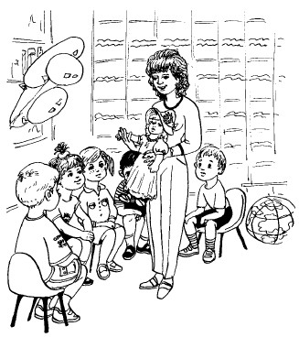
С пострадавшим надо обсудить, почему другие обзываются — обижаются ли на него или хотят привлечь его внимание.
Полезно поиграть с ребятами в ассоциации. По очереди говорить друг про друга, с какими предметами, животными, временами года они друг у друга ассоциируются. Начать игру лучше в небольших группах, чтобы каждый смог высказаться и побыть в роли сравниваемого. Можно обсудить, почему возникла та или иная ассоциация. Сравнение помогает обратить внимание ребенка на то, какие из его качеств являются значимыми для окружающих.
Родителям, если ребенок жалуется на то, что его дразнят, следует поговорить с ним о том, как можно и нужно реагировать на обидные слова.

Итак, что можно сделать, если ребенка обзывают:
1. Никак не реагировать (игнорировать, не обращать внимания).
Это сделать довольно сложно, но, в некоторых случаях, эффективно. Пусть ребенок не отзывается, пока не обратятся к нему по имени, сделает вид, что не понимает, к кому обращаются. Скажет: «Меня, вообще-то, Васей зовут. А ты разве меня звал?»
2. Отреагировать нестандартно.
Обзывающийся ребенок всегда ожидает получить от жертвы определенную реакцию (обиду, злость и т. д.), необычное поведение жертвы способно пресечь агрессию. Например, можно согласиться с прозвищем: «Да, мама тоже считает, что я чем-то похож на сову, я и ночью лучше всех вижу, и поспать утром люблю». Или посмеяться вместе: «Да, такая у нас фамилия, так дразнили и моего прадедушку».
Кстати, родители могут дома с ребенком поговорить о том, что часто в коллективе дети обзывают друг друга, перевирая, искажая фамилии. Можно вспомнить, как в свое время обзывали их, посмеяться вместе. Тогда ребенку будет легче не обижаться на сверстников — он будет готов к этому.
3. Объясниться.
Можно спокойно сказать обзывающемуся сверстнику: «Мне очень обидно это слышать», «Почему ты хочешь меня обидеть?»
4. Не поддаваться на провокацию.
5. Не позволять собой манипулировать.
Очень часто дети стремятся с помощью обзывания заставить сверстника что-то сделать. Например, всем известен прием «брать на слабо». При всех ребенку говорится, что он не делает что-то, потому что «трус», «размазня», ставя его, таким образом, перед выбором: или он согласится сделать, что от него требуют (часто нарушив какие-то правила или подвергнув себя опасности), или так и останется в глазах окружающих «хлюпиком» и «трусом».
Наверное, из всех ситуаций, связанных с обзыванием, эта — самая непростая. И здесь очень сложно помочь ребенку выйти из нее с достоинством, потому что противостоять мнению большинства, тем более тех, с кем тебе предстоит общаться и впредь, нелегко и взрослому человеку.
В этом смысле очень интересно обсудить с ребенком рассказ В.Ю. Драгунского «Рабочие дробят камень», в котором Дениска решился, в конце концов, прыгнуть с вышки — но не потому, что над ним все смеялись, а потому, что он не смог бы себя уважать, если бы этого не сделал.
Следует обратить внимание ребенка на то, что в каждой конкретной ситуации необходимо не торопиться, взвесить все «за» и «против», понять, что важнее - доказать что-то окружающим или сохранить самоуважение.
6. Ответить.
Иногда полезно ответить обидчику тем же. Не быть пассивной жертвой, а стать с обидчиком на равных.
Может быть, учить этому и непедагогично, но иногда другого выхода нет. Можно, правда, отвечать не оскорблением, а специальной отговоркой.
7. Отговориться.
Согласно наблюдениям М.В. Осориной, 5–9-летним детям очень важно суметь в ответ на обзывания выкрикнуть отговорку — своеобразную защиту от словесного нападения.
Знание подобных отговорок помогает не оставить оскорбление без ответа, пресечь конфликт, сохранить спокойствие (хотя бы внешнее), удивить и, соответственно, остановить нападающего. Последнее слово, в этом случае, остается за пострадавшим.

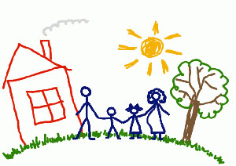

Вот примеры отговорок.
1) Черная касса — Ключ у меня,
Кто обзывается — сам на себя!
2) Чики-траки — стеночка!
(Ребенок рукой ставит преграду между собой и обзывающим.)
3) Шел крокодил,
Твое слово проглотил,
А мое оставил!
4) Кто так обзывается — сам так называется!
5) — Дурак!
— Приятно познакомиться, а меня Петя зовут.
Все отговорки стоит произносить спокойным, доброжелательным тоном, стремясь свести все к шутке.

